|  |
| --- |
| **О внесение изменений в приказ от 30.08.2021 №372 № «Об организации внедрения единой системы электронных журналов в общеобразовательных учреждениях Черноморского района в 2021/2022 учебном году»** |

|  |  |
| --- | --- |
| **Муниципальное бюджетное общеобразовательное учреждение «Новосельская средняя школа им. Ивана Жудова» муниципального образования Черноморский район Республики Крым (МБОУ «Новосельская СШ им. И. Жудова»)** | |
| **ПРИКАЗ** | |
| **29.08.2025** | №**352-Эл** |

В соответствии с Федеральным законом РФ от 29.12.2012г. № 273-ФЗ «Об образовании в Российской Федерации», Федеральным законом от 27.07.2010 г № 210-ФЗ “Об организации предоставления государственных и муниципальных услуг», распоряжения Правительства Российской Федерации от 25.04.2011 № 279-р «Об утверждении перечня услуг, оказываемых государственными и муниципальными учреждениями и другими организациями, в которых размещается государственное задание (заказ), подлежащих включению в реестры государственных или муниципальных услуг и предоставляемых в электронной форме», письма Министерства образования, науки и молодежи Республики Крым от 29.08.2025 № 5298/01-14 «Методические рекомендации по учету образовательных результатов в электронном виде в общеобразовательных организациях Республики Крым», с целью организации эффективной работы на платформе ГИС СО РК АИС «Электронный журнал»

**ПРИКАЗЫВАЮ:**

1. Внести изменения в приказ от 30.08.2021 №372 № «Об организации внедрения единой системы электронных журналов в общеобразовательных учреждениях Черноморского района в 2021/2022 учебном году»:

1) пункт 3 «Утвердить локальные нормативные документы по внедрению электронного журнала успеваемости и электронного дневника (как модуля электронного журнала)» добавить пунктом 8 «Методические рекомендации по учету образовательных результатов в электронном виде» (приложение 1).

2. Инженеру-электронику, Митрофанову В.А. до 01 сентября 2025 года разместить локальный акт на сайте школы в сети Интернет в разделе «Документы», подраздел «Локальные нормативные акты».

3. Контроль за исполнением приказа оставляю за собой.

**Директор Е. В. Михайленко**

|  |  |  |  |  |  |  |  |  |
| --- | --- | --- | --- | --- | --- | --- | --- | --- |
| **С приказом (распоряжением) работник ознакомлен** |  | “ |  | ” |  | 20 |  | г. |
|  | (личная подпись) |  | | | | | | |
| **С приказом (распоряжением) работник ознакомлен** |  | “ |  | ” |  | 20 |  | г. |
|  | (личная подпись) |  | | | | | | |

Приложение 1

к приказу от 29.08.2025 г. № 352-Эл

**Методические рекомендации**

**по учету образовательных результатов в электронном виде**

**1. Общие положения**

Учет образовательных результатов обучающихся в общеобразовательных организациях Республики Крым осуществляется в электронном виде в Журналах учета образовательных результатов на платформе ГИС СО РК АИС «Электронный журнал» (далее – Элжур).

Журналы учета образовательных результатов обучающихся (далее - Журналы) являются нормативно-финансовым документами, ведение которых обязательно для каждого учителя-предметника и классного руководителя.

Записи в Журнале признаются как записи в бумажном журнале, записи в электронном дневнике признаются как записи в бумажном дневнике. Дублирование электронного журнала бумажным не допускается.

В общеобразовательных организациях на платформе Элжура формируются следующие виды электронных Журналов:

- Классный журнал;

- Журнал внеурочной деятельности.

- Журнал дополнительного образования;

- Журнал обучения на дому;

- Журнал аттестации экстернов;

- Журнал группы продленного дня;

- Журнал платных образовательных услуг.

Курсы по выбору, предусмотренные учебным планом оформляются в Классном журнале.

Заполнение Журналов осуществляется на государственном языке Российской Федерации.

Сроки заполнения Журналов должны быть определены в локальном акте общеобразовательной организации.

Текущий контроль успеваемости осуществляется в соответствии с Положением о проведении текущего контроля успеваемости и промежуточной аттестации обучающихся.

Отметки за четверть, год, итоговые отметки выставляются автоматически с учетом требований Положения о проведении текущего контроля успеваемости и промежуточной аттестации обучающихся в соответствии с выставленными настройками.

**2. Классный журнал**

***Общие требования к заполнению предметных страниц***

Классный журнал предназначен для контроля успеваемости обучающихся, посещения ими занятий в течение учебного года и является обязательной школьной документацией.

В Классном журнале ведется учет образовательных результатов по всем учебным предметам обязательной части учебного плана, курсам по выбору, части, формируемой участниками образовательных отношений, в соответствии с учебным планом.

Классный журнал в распечатанном виде состоит из следующих разделов:

- титульный лист;

- оглавление;

- предметные страницы;

- сведение о количестве уроков, пропущенных обучающимися;

- сводная ведомость учета посещаемости;

- сводная ведомость учета успеваемости;

- листок здоровья;

- замечания по ведению Классного журнала.

Титульный лист, оглавление и сведения о количестве уроков, пропущенных обучающимися, формируются автоматически.

Номер урока, дата его проведения, итоговая запись в Классном журнале в конце четверти, учебного года формируются автоматически на основании календарно-тематического планирования учителя-предметника.

Перечень учебных предметов, курсов по выбору, занятий внеурочной деятельности формируется в соответствии с учебными планами общеобразовательной организации. Наименование учебных предметов, курсов по выбору, должно полностью соответствовать учебному плану. Формирование групп при делении класса по учебным предметам ОРКСЭ и Родной язык осуществляется так же, как и формирование групп при делении класса на группы при изучении иностранного языка. Отдельные страницы на группы не выделяются.

Название тем уроков по всем учебным предметам обязательной части, по всем курсам по выбору части учебного плана, формируемой участниками образовательных отношений учебного плана, должны соответствовать календарно-тематическому планированию, разработанному учителем-предметником в соответствии с рабочей программой.

Классный журнал формируется во вкладке Элжура «Классный журнал» в электронном виде ежегодно на каждый класс, который утвержден в сети общеобразовательной организации. Нумерация и буквенные обозначения сформированных классов должны соответствовать информации, утвержденной в сети общеобразовательной организации.

Например, в приказе 1-а – в Классном журнале 1-а; в приказе 1-К, в Классном журнале 1-К.

Количество сформированных классов в Классном журнале должно совпадать с количеством утвержденных в сети классов-комплектов.

Классный журнал ведут учителя-предметники, классные руководители, медицинский работник, должностные лица, которые контролируют правильность ведения, оформления и хранения Классных журналов.

Допускается выставление на одном уроке под одной датой одному обучающемуся несколько отметок за разные виды работ в разных столбцах.

Все выставленные отметки должны быть заблокированы. Срок блокировки устанавливается в локальном акте общеобразовательной организации. Исправление любых отметок и записей не допускается. В исключительных случаях исправление ошибочно выставленной отметки допускается только в соответствии с правилами, установленными в локальном акте общеобразовательной организации. Причина исправления отметки указывается в комментарии к ней.

Учителю - предметнику доступны отдельные страницы Классных журналов тех классов, в которых он преподает свой предмет. Учитель-предметник, проверяя и оценивая знания обучающихся, выставляет отметки в Классный журнал, а также обязательно отмечает отсутствующих обучающихся.

В случае замены урока соответствующие записи в Классном журнале делает учитель-предметник, который осуществляет замену урока. Доступ к Классному журналу у заменяющего учителя-предметника появляется и закрывается в соответствии с локальным актом общеобразовательной организации.

Журнал учета пропущенных и замещенных уроков ведется в электронном виде и формируется автоматически из Классного журнала, распечатывается ежемесячно и заверяется директором общеобразовательной организации.

В случае длительного отсутствия одного или нескольких обучающихся по уважительным причинам допускается выставление отметки за предоставленные работы или отработку пропущенного материала в клетку с Н (Н3). В этом случае выставленная отметка должна быть положительной (3,4,5) и требует обязательного комментария. В комментарии к отметке указывается дата и форма отработки. Например, «25.10.23, сам.раб., пр.р., тест, устн. отв.».

Отметка «2» за предоставленную работу или отработку пропущенного материала не выставляется.

В графе «Тема урока» тема должна быть записана полностью, без сокращений, в соответствии с календарно-тематическим планированием. В этой же графе указываются все виды проверочных работ и инструктажи, которые выполнялись на уроке. Если форма проведения промежуточной аттестации – годовая контрольная работа, то это указывается в содержании урока.

Например:

|  |  |  |  |
| --- | --- | --- | --- |
| № | Дата | Тема урока | Домашнее задание |
| 1 | 23.05 | Промежуточная аттестация. Годовая  контрольная работа |  |

Проведение инструктажа по технике безопасности фиксируется в календарно-тематическом планировании и на предметной странице следующих учебных предметов:

- «Физика»;

- «Химия»;

- «Биология»;

- «Труд (технология)»;

- «Информатика»;

- «Физическая культура».

|  |  |  |  |
| --- | --- | --- | --- |
| № | Дата | Тема урока | Домашнее задание |
| 1 | 05.09 | Вводный, первичный инструктаж по ТБ  Тема урока……. |  |
| 2 |  | ТБ Лабораторная работа № 1 по теме: … |  |
| 3 |  | ТБ Практическая работа №1 по теме: … |  |
| … |  |  |  |
| 34 | 09.01 | Повторный инструктаж по ТБ  Тема урока……. |  |

В графе «Домашнее задание» записывается содержание задания, номера страниц, задач, упражнений с отражением специфики домашней работы. Например, «Повторить», «Составить план к тексту», «Выучить наизусть» и т.д. В случае отсутствия домашнего задания необходимо осуществить запись: «Без задания». При спаренных уроках домашнее задание записывается в графу только второго урока.

При записи домашнего задания используются обозначения, внесенные в электронный журнал: §, Упр., Стр. и др. При необходимости учитель прикрепляет к домашнему заданию файлы, доступные ученикам для просмотра и скачивания.

***Необходимо предусматривать как можно больше домашних заданий в электронной форме, проверяемых с использованием технологий автоматизированной проверки.***

Проверка тетрадей осуществляется учителями-предметниками в соответствии с требованиями локального акта общеобразовательной организации (в локальном акте необходимо указать виды, количество тетрадей, периодичность их проверки).

Контроль за осуществлением проверки тетрадей учителями-предметниками возлагается на администрацию общеобразовательной организации. Допускается отсутствие отдельного столбца «ВТ» в Классном журнале.

При записи тем «Повторение», «Решение задач» и т. д. обязательно указывается конкретная тема.

***Оформление результатов промежуточной аттестации***

Промежуточная аттестация – это обязательная процедура, начиная со 2 класса. Промежуточная аттестация проводится в соответствии с локальным актом общеобразовательной организации, по результатам которой принимаются дальнейшие решения (допущен к ГИА, переведен в следующий класс и т.д.).

Результаты промежуточной аттестации подлежат фиксации в Классном журнале. Для этого добавляются дополнительные колонки после колонки годового оценивания.

Название колонок:

«Промежуточная аттестация» – ПА;

«Ликвидация академической задолженности» - ЛАЗ

***Алгоритм формирования дополнительной колонки «ПА»***

Настройка осуществляется в разделе АРМ Завуч – Планирование – Учебная нагрузка – Аттестация

Столбцы, которые есть по умолчанию:

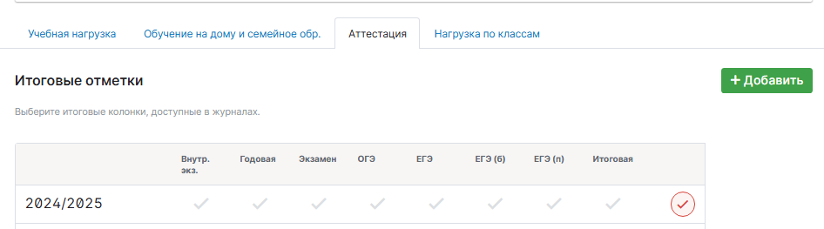

Отметки из столбцов по умолчанию влияют на автоматический расчет отметки в колонках «Годовая» и «Итоговая».

Примеры расчетов при активации столбцов:

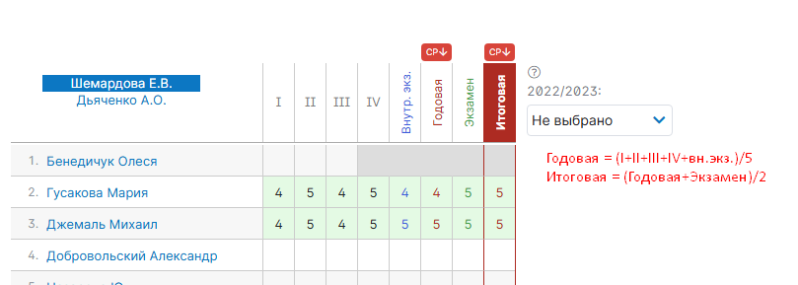

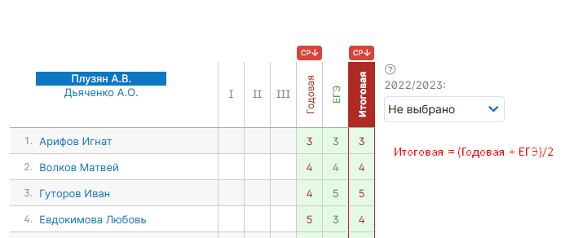

Столбцы «Внутр. Экзамен» и «Экзамен» можно переименовать по запросу школы.

По кнопке «Добавить» можно добавить любое кол-во столбов и определить их положение на странице с итоговыми, **но при автоматическом расчете отметки в колонках «Годовая» и «Итоговая» отметки из вручную добавленных столбцов учитываться не будут.**

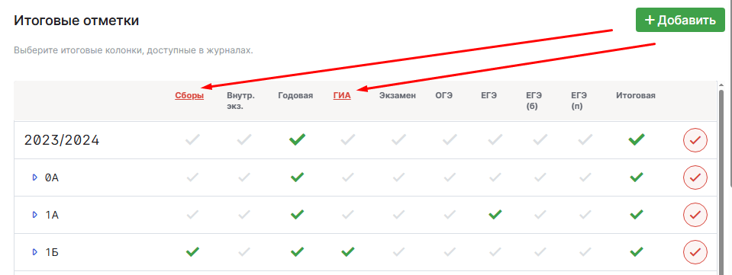

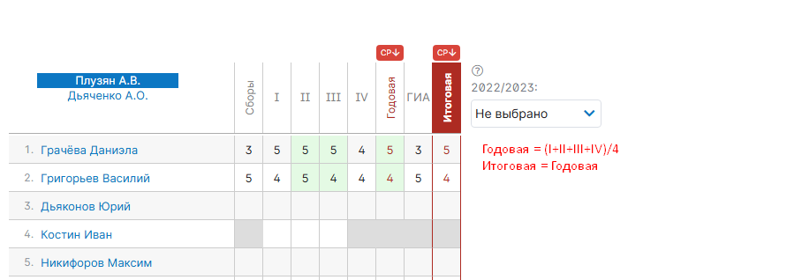

Если форма проведения промежуточной аттестации обучающихся - годовой учет образовательных результатов, то в колонке «ПА» дублируется годовая отметка.

Во всех других случаях результат промежуточной аттестации может отличаться от годовой отметки.

Если результат промежуточной аттестации неудовлетворительный, то необходимо сформировать вторую колонку «ЛАЗ», в которой выставляется итоговый результат промежуточной аттестации (после одной-двух попыток ликвидации академической задолженности). При этом «Годовая» отметка в Классном журнале не исправляется. В личное дело обучающегося по таким учебным предметам выставляем результаты ЛАЗ. Если в классе нет неудовлетворительных результатов промежуточной аттестации, вторую колонку рекомендуем не добавлять.

***Оформление не аттестации ( Н/А)***

Н/А – это неудовлетворительный результат (наряду с «2»).

В локальном акте общеобразовательной организации «Положение о проведении текущего контроля и промежуточной аттестации обучающихся» необходимо указать условия выставления Н/А.

Например,Н/А по итогам четверти выставляется:

- обучающимся, пропустившим без уважительной причины более 50% учебного времени;

- обучающимся, пропустившим по болезни/уважительной причине более 75% учебного времени и не отработавшим пропущенный материал в течение четверти.

В случае промежуточной аттестации в форме годового учета образовательных результатов выставление Н/А за год считается академической задолженностью.

При выставлении годовой отметки, если в четверти Н/А по болезни/уважительной причине, суммируется количество отметок в четверти и делится на количество без учета «Н/А», выставляется в электронный Классный журнал целым числом в соответствии с правилами математического округления.

При наличии Н/А за четверть у обучающихся, пропустивших без уважительной причины, годовая отметка определяется как среднее арифметическое отметок за четверти с учетом «Н/А» («Н/А» = «0») и выставляется в электронный Классный журнал целым числом в соответствии с правилами математического округления.

Наличие Н/А по одному или нескольким учебным предметам признается академической задолженностью со всеми вытекающими решениями:

- пересдача – допуск к ГИА/ перевод,

- не пересдача – повторный курс/условный перевод/не допуск к ГИА.

***Оформление инклюзивного обучения***

Инклюзия (инклюзивное обучение) – совместное обучение детей с ОВЗ и нормально развивающихся детей в одном классе. При этом в одном классе одновременно реализуется две образовательные программы: ООП и АООП.

Если учебные планы и содержание рабочих программ не совпадает, то название учебных предметов для класса формируем по основной ООП, но по каждому учебному предмету формируем две группы:

Подгруппа № 1 – весь класс, кроме обучающегося по АООП;

Подгруппа № 2 – обучающийся по АООП.

В названии подгрупп записываем название учебного предмета и загружаем разные КТП.

Например:

*Учебный предмет - Физическая культура*

Подгруппа № 1 (все обучающиеся класса, кроме обучающегося по АООП);

Название подгруппы – Физическая культура.

Подгруппа № 2 (обучающийся по АООП);

Название подгруппы – Адаптивная физическая культура.

*Учебный предмет - История*

Подгруппа № 1 (все обучающиеся класса, кроме обучающегося по АООП);

Название подгруппы – История.

Подгруппа № 2 (обучающийся по АООП);

Название подгруппы – Мир истории.

Если учебные планы и содержание рабочих программ совпадают, то группы не формируются.

Зачисление обучающихся в подгруппы осуществляется в разделе «Ученики» после создания этих подгрупп.

Учитель несет персональную ответственность за объективность выставленных текущих отметок по предмету.

Классный руководитель несет персональную ответственность за достоверность учета посещаемости учебных занятий обучающимися.

***Особенности заполнения страниц по отдельным учебным предметам***

**Начальная школа**

Поскольку в 1-х классах безотметочное обучение, в классном журнале осуществляется только заполнение тем уроков, учета посещаемости, движения обучающихся. Не допускается выставление каких-либо обозначений (например, Б/О) в текущем и итоговом оценивании. Домашнее задание – без задания.

За сочинение и изложение во 2-3 классах в Классный журнал выставляется одна отметка - за содержание; в 4 классе - две (первая выставляется за содержание, вторая - за грамотность) в одной клетке под датой проведения урока (4/5) или в дополнительном столбце под датой проведенного урока. За комбинированную работу первая отметка выставляется за диктант, вторая - за грамматическое задание (при наличии), выбирается тип отметок: «д», «гр.з.», «изл», «соч», «пр.р.», «сл.дикт.», «к.р.). Решение о выборе варианта записи принимает общеобразовательная организация и фиксирует в своём локальном акте.

По литературному чтению в классном журнале создается дополнительный столбец с выбором типа отметок: «наизусть», «навык чт.». Сроки выставления отметок определяются в локальном акте общеобразовательной организации.

Внеклассное чтение является составной частью литературного чтения и на отдельную страницу не выносится. Отдельная отметка за внеклассное чтение не ставится.

По математике отметка за контрольную, проверочную работу в классном журнале выставляется в столбец под датой ее проведения с обозначением типа отметок: «к.р.», «пр.р.».

По окружающему миру: в дополнительный столбец выставляются отметки за практическую работу, если практическая работа составляет только часть урока (выбирается тип отметки «пр.р.»). Отметки за практическую работу получают все учащиеся.

При проведении экскурсий - оценивание выборочное, отдельный столбец не выделяется.

Обучение ОРКСЭ в 4 классе безотметочное. Не допускается выставление каких-либо обозначений (например, Б/О) в текущем оценивании. В итоговом оценивании ставим «Зачтено/Не зачтено»). Результаты промежуточной аттестации аналогичные.

**Русский язык и литература**

Русский язык

|  |  |  |  |
| --- | --- | --- | --- |
| № | Дата | Тема урока | Домашнее задание |
| 9 | 12.09 | Повторение. Словосочетание. Предложение | § 10 Упр. 55 |
| 14 | 17.09 | Развитие речи. Речь устная и письменная | § 13 Упр. 112 |
| 65 | 15.11 | Правописание разделительных ъ и ь | § 47 Упр. 202 |
| 80 | 20.12 | Контрольная работа по теме «Лексикология» | Упр. 278 |
| 136 | 25.04 | Развитие речи. Письмо | § 147 Упр. 909 |
| 168 | 15.05 | Контрольный диктант по теме «Повторение изученного за год» | Без задания |

В журнале указываются виды проверочных работ, тема, по которой проводится контрольное оценивание. *Например: Контрольный диктант по теме «Имя существительное».* Проверочная работа, рассчитанная учителем не на весь урок, фиксируется после записи темы урока. *Например: Правописание НЕ с глаголами. Проверочная работа «Безударная непроверяемая гласная».*

Отметки за диктант, изложение и сочинение выставляются в два столбца или через косую черту в один столбец на основании локального акта общеобразовательной организации. Первая отметка выставляется за диктант, вторая - за грамматическое задание (при наличии). При выставлении отметки за изложение и сочинение первая отметка выставляется за содержание, вторая - за грамотность. Дополнительные столбцы формируются с выбором типа отметок: «д», «изл», «соч».

Для выставления отметок за словарный диктант, диагностическую или проверочную работу создается дополнительный столбец с типом отметок: «сл.д.», «д. р.», «пр. р.» в дате урока, на котором было проведено данное оценивание.

Литература

|  |  |  |  |
| --- | --- | --- | --- |
| № | Дата | Тема урока | Домашнее задание |
| 14 | 10.10 | Развитие речи. Подготовка к написанию сочинения по творчеству поэтов серебряного века |  |
| 15 | 10.10 | Развитие речи. Сочинение (классное) по творчеству поэтов серебряного века. | Чит. стр. 32-35.  В-сы 1-3 (устно) |
| 56 | 28.04 | Внеклассное чтение. Писатели и поэты о Великой отечественной войне | Чит. рассказ  В. Шукшина «Обида» |

Обе отметки за сочинение по литературе, характеризующие знания обучающихся по литературе и их грамотность, выставляются в два столбца или через косую черту в один столбец на основании локального акта общеобразовательной организации на страницах по литературе.

При написании домашнего сочинения по литературе отметка за работу выставляется в дополнительный столбец под датой, когда была проведена подготовка к домашнему сочинению. Дополнительный столбец создается с выбором типа отметок: «соч».

Для выставления отметок за чтение наизусть создается дополнительный столбец с выбором типа отметки «наиз.» в дате урока, на котором было проведено данное оценивание.

 Решение о выборе вариантов записи принимает общеобразовательная организация и фиксирует в своём локальном акте.

**Родной язык (русский) и литература (русская)**

Записи на страницах крымскотатарского, украинского и других родных языков ведутся на русском языке кроме специальных терминов. Предметные страницы заполняются аналогично предметным страницам по русскому языку и литературе.

**Иностранный язык**

Записи на страницах иностранных языков ведутся на русском языке.

К оценочным процедурам в рамках изучения предмета «Иностранный язык» относится только контрольная работа по окончании изучения раздела.

Столбец для выставления отметки за контрольную работу формируется с выбором типа отметок: - «05.10 КР».

При проведении на уроке практической работы по *одному из четырех видов речевой деятельности (аудирование, чтение, говорение, письмо)* вКлассном журнале оформляется такая запись:

|  |  |  |  |
| --- | --- | --- | --- |
| № | Дата | Тема урока | Домашнее задание |
|  |  | Тема урока.. Чтение |  |
|  |  | Тема урока.. Аудирование |  |
|  |  | Тема урока… Говорение |  |
|  |  | Тема урока.. Письмо |  |

Столбец для выставления отметки за практическую работу формируется с выбором типа отметок: «15.12 ПР».

Для выставления отметок за словарь создается дополнительный столбец с выбором типа отметок: «СЛ».

**Математика**

***Особенности заполнения страниц Классного журнала для 5-6 классов***

**В электронном журнале для 5–6 классов** формируется одна предметная страница: Математика.

***Особенности заполнения страниц Классного журнала для 7-9 классов***

В случае, если в учебном плане образовательной организации в 7-9 классах учебный предмет «Математика» не разделен на курсы, то формируется одна предметная страница: Математика. Итоговая отметка в 9 классе определяется как среднее арифметическое годовой и экзаменационной отметок выпускника по учебному предмету «Математика».

В случае, если в учебном плане общеобразовательной организации в 7-9 классах указаны учебные курсы «Алгебра», «Геометрия» и «Вероятность и статистика»,в Классных журналах 7-9 классов формируется три раздельные предметные страницы: «Алгебра», «Геометрия», «Вероятность и статистика». Отметки за четверть, год определяются по каждому учебному курсу отдельно на соответствующих предметных страницах. В 9 классе создается «Родительская страница» «Математика», но отметки за четверть, год определяются по каждому учебному курсу отдельно на соответствующих предметных страницах и ***не переносятся*** на страницу «Математика». Итоговая отметка в 9 классе определяется как среднее арифметическое годовых отметок по учебным курсам «Алгебра», «Геометрия», и «Вероятность и статистика» и экзаменационной отметки выпускника и выставляется на странице «Математика».

|  |  |  |  |  |  |  |  |
| --- | --- | --- | --- | --- | --- | --- | --- |
|  | 1 четверть | 2 четверть | 3 четверть | 4 четверть | Годовая | ОГЭ | Итоговая |
| Алгебра | 3 | 3 | 3 | 3 | 3 |  |  |
| Геометрия | 3 | 3 | 3 | 3 | 3 |  |  |
| Вероятности и статистика | 3 | 3 | 3 | 3 | 3 |  |  |
| Математика |  |  |  |  |  | 4 | 3  (3+3+3+4/4) |

***Особенности заполнения страниц Классного журнала для 10-11 классов***

В случае, если в учебном плане образовательной организации в 10-11 классах учебный предмет «Математика» не разделен на курсы, то формируется одна предметная страница: Математика. Итоговая отметка в 11 классе определяется как среднее арифметическое четвертных и годовых отметок выпускника по учебному предмету «Математика» за 10-11 классы (среднее арифметическое 10 отметок).

В случае, если в учебном плане образовательной организации в 10-11 классах указаны учебные курсы «Алгебра», «Геометрия» и «Вероятность и статистика», в Классных журналах 10-11 классов формируются три раздельные предметные страницы: «Алгебра и начала математического анализа», « Геометрия», «Вероятность и статистика». Отметки за четверть, год определяются по каждому учебному курсу отдельно на соответствующих предметных страницах. В 11 классе создается «Родительская страница» «Математика», но отметки за четверть, год определяются по каждому учебному курсу отдельно на соответствующих предметных страницах и ***не переносятся*** на «Родительскую страницу» «Математика». Итоговая отметка в 11 классе определяется как среднее арифметическое годовых отметок по учебным курсам за 10-11 класс и выставляется на «Родительской странице» «Математика».

|  |  |  |  |
| --- | --- | --- | --- |
|  | Годовая 10 класс | Годовая 11 класс | Итоговая |
| Алгебра и начала математического анализа | 3 | 4 |  |
| Геометрия | 3 | 4 |  |
| Вероятности и статистика | 3 | 4 |  |
| Математика |  |  | 4  ( 3+3+3+4+4+4/6) |

**История**

В Классном журнале 5–11 классов указывается название учебного предмета «История». На изучение истории отводится общая страница без разделения на курсы «Всеобщая история» и «История России», выставляется общая отметка по учебному предмету «История», в том числе при изучении в 9 классе модуля «Введение в новейшую историю России» и в 11 классе (углубленный уровень) – повторительно-обобщающего курса «Россия с древнейших времен до 1914 года».

**География**

Если практическая работа по географии рассчитана только на часть урока, то запись в Классном журнале должна быть следующая:

|  |  |  |  |
| --- | --- | --- | --- |
| № | Дата | Тема урока | Домашнее задание |
|  |  | Тема урока…….  Практическая работа № по теме… |  |

В этом случае в Классном журнале рекомендуется под одной датой формировать несколько столбцов для возможности выставления отметок за практическую работу и за другие виды деятельности (устный ответ, сообщение и т.д.)

**Физика**

Практическая часть по физике реализуется через проведение лабораторных работ, практических работ, а также работ лабораторного практикума.

|  |  |  |  |
| --- | --- | --- | --- |
| № | Дата | Тема урока | Домашнее задание |
|  |  | Тема урока… ТБ Лабораторная работа № 1 по теме: … |  |
|  |  | ТБ Практическая работа №1 по теме: … |  |
|  |  | Контрольная работа № 1 по теме…. |  |

Лабораторные и практические работы оцениваются в обязательном порядке. Если лабораторная работа составляет только часть урока, отметки обучающимся могут выставляться выборочно. В этом случае в Классном журнале рекомендуется под одной датой формировать несколько столбцов для возможности выставления отметок за лабораторную работу и за другие виды деятельности (устный ответ, сообщение и т.д.)

**Биология**

Практическая часть по биологии реализуется через проведение лабораторных и практических работ.

Лабораторные работы могут оцениваться на усмотрение учителя: выборочно или у всего класса. В этом случае в Классном журнале рекомендуется под одной датой формировать несколько столбцов для возможности выставления отметок за лабораторную работу и за другие виды деятельности (устный ответ, сообщение и т.д.)

Практические работы подлежат обязательному оцениванию.

|  |  |  |  |
| --- | --- | --- | --- |
| № | Дата | Тема урока | Домашнее задание |
|  |  | Тема урока…ТБ Лабораторная работа № 1 по теме: … |  |
|  |  | ТБ Практическая работа №1 по теме: … |  |
|  |  | Контрольная работа № 1 по теме…. |  |

Если практическая работа рассчитана на часть урока, в Классном журнале рекомендуется под одной датой формировать несколько столбцов для возможности выставления отметок за практическую работу и за другие виды деятельности (устный ответ, сообщение и т.д.).

**Химия**

Практическая часть по химии реализуется через проведение лабораторных опытов и практических работ.

Лабораторные опыты могут оцениваться на усмотрение учителя – выборочно, либо у всего класса. В этом случае в Классном журнале рекомендуется под одной датой формировать несколько столбцов для возможности выставления отметокза лабораторный опыт и за другие виды деятельности (устный ответ, сообщениеи т.д.)

Практические работы подлежат обязательному оцениванию.

|  |  |  |  |
| --- | --- | --- | --- |
| № | Дата | Тема урока | Домашнее задание |
|  |  | Тема урока….ТБ Лабораторный опыт № 1 по теме: … |  |
|  |  | ТБ Практическая работа №1 по теме: … |  |
|  |  | Контрольная работа № 1 по теме…. |  |

**Информатика**

Практическая часть по информатики реализуется через проведение практических работ. Практические работы подлежат обязательному оцениванию. Если практическая работа рассчитана на часть урока, в Классном журнале рекомендуется под одной датой формировать несколько столбцов для возможности выставления отметок за практическую работу и за другие виды деятельности.

|  |  |  |  |
| --- | --- | --- | --- |
| № | Дата | Тема урока | Домашнее задание |
|  |  | ТБ Практическая работа №1 по теме: … |  |
|  |  | Контрольная работа № 1 по теме…. |  |

**Физическая культура**

Отметки по физической культуре могут выставляться на каждом уроке за любые слагаемые программного материала (усвоение контрольного двигательного умения, домашнее задание и т.д.).

В графе «Тема урока» указывается учебная задача урока согласно календарно-тематическому планированию. (Например: Техника низкого старта, Техника стартового разгона).

|  |  |  |  |
| --- | --- | --- | --- |
| № | Дата | Тема урока | Домашнее задание |
|  |  | Волейбол. Техника нападающего удара. | Комплекс 1.2 |
|  |  | Волейбол. Техника комбинаций из изученных элементов техники волейбола. | Комплекс 3.4 |
|  |  | КН. Волейбол. Учебная игра в волейбол, и т.д. |  |

Обучающиеся, освобождённые от занятий физической культурой по медицинским показаниям на неделю, месяц, четверть, год, изучают теоретическую часть программы, оцениваются на основе различных форм устного и письменного опроса, рефератов. В этом случае о форме текущего контроля по физкультуре учитель сообщает обучающемуся заранее.

Контрольные нормативы выставляются в отдельном столбце (пишется КН и выставляется отметка за норматив). Структура таблиц и формул для всех классов одинаковая, за исключением самих контрольных нормативов и их положения в таблице.

**Основы безопасности и защиты Родины**

В соответствии с п. 53 Инструкции об организации обучения граждан Российской Федерации начальным знаниям в области обороны и их подготовки по основам военной службы в образовательных учреждениях среднего (полного) общего образования, образовательных учреждений начального профессионального и среднего профессионального образования и учебных пунктах, утвержденной приказом Минобороны России, Минобрнауки России от 24.02.2010 № 96/134 (далее – Инструкция) результаты учебных сборов по основам военной службы (далее – учебные сборы) оцениваются в соответствии с рекомендациями по оценке результатов учебных сборов (приложение № 9 к Инструкции).

Общая оценка граждан, обучающихся в образовательных учреждениях (учебных пунктах), заносится в классный журнал с пометкой "Учебные сборы", которая учитывается при выставлении итоговой оценки за весь курс обучения в образовательном учреждении (учебном пункте). Гражданам, уклонившимся от учебных сборов, выставляется неудовлетворительная оценка за учебные сборы. Для граждан, не прошедших учебные сборы по уважительным причинам, в образовательном учреждении (учебном пункте) организуются теоретическое изучение материалов учебных сборов и сдача зачетов.

|  |  |  |  |  |  |  |  |  |  |  |
| --- | --- | --- | --- | --- | --- | --- | --- | --- | --- | --- |
| **Предмет** | **10 класс** | | | | **11 класс** | | | | | **Среднее арифметическое** |
|  | I полугодие | II полугодие | Годовая | Учебные сборы | I четверть | II четверть | III четверть | IV четверть | Годовая |  |
| ОБЗР | 3 | 3 | 3 | 5 | 3 | 3 | 4 | 4 | 4 | (3+3+3+5+3+3+4+4+4)/9 ≈3,55  (4 в аттестат) |
| Учебные сборы |  |  | 5 |  |  |  |  |  |  |  |

Если учебные сборы по основам военной службы реализуются за счет курса внеурочной деятельности, то учет образовательных результатов ведется в Журнале внеурочной деятельности 10 класса, а в Классный журнал переносится итоговая отметка на предметной странице «ОБЗР» в дополнительную колонку «Учебные сборы», которая создается по Алгоритму формирования дополнительной колонки «ПА»

**Музыка, ИЗО**

По предметам искусства контрольно-оценочная деятельность осуществляется по следующим обязательным видам работ на уроке: изучение теоретического материала; участие в художественно-практических видах деятельности и качество выполнения работ; анализ-интерпретация художественных произведений.

Количество обязательных отметок за четверть – **3** (1 – за знание теоретического материала, 1 – за качество выполненных практических работ, 1 – за анализ-интерпретацию художественного произведения).

Текущие отметки и отметки по обязательным видам оценивания выставляются под датами проведения уроков. Для этого в Классном журнале рекомендуется под одной датой формировать несколько столбцов для возможности выставления отметок за обязательные виды работ и за другие виды деятельности.

***Сведения о количестве уроков, пропущенных обучающимся***

На предметной странице сведения о количестве уроков, пропущенных обучающимся, заполняются учителем-предметником на уроке.

Классный руководитель заполняет данный раздел с указанием причины отсутствия обучающихся: уважительная, неуважительная, болел (в этом случае «Н» в классном журнале высвечивается соответствующими цветами).

***Сводная ведомость учета посещаемости***

Сводная ведомость учета посещаемости заполняется автоматически. Сокращенные обозначения, используемые при заполнении учета посещаемости (Б, У, Н) должны быть утверждены и расшифрованы в локальном акте общеобразовательной организации.

***Сводная ведомость учета успеваемости***

Сводная ведомость учета успеваемости заполняется автоматически.

***Замечания по ведению журнала***

Все проверки ведения Классного журнала регистрируются в Классном журнале. Замечания по ведению Классного журнала заполняются автоматически на основании вынесенных замечаний при проверке журналов. Учитель-предметник, классный руководитель обязаны просматривать сообщения о замечаниях, своевременно их исправлять и после исправления делать отметку в системе. Заместитель директора, вынесший замечания, обязан отслеживать их исправление и снимать замечания в системе с контроля.

***Листок здоровья***

Листок здоровья Классного журнала оформляет медицинский работник общеобразовательной организации на основании результатов ежегодных профилактических осмотров, обучающихся до начала учебного года. Изменения и дополнения в него вносятся в соответствии с графиком проведения профилактических осмотров или по мере изменения данных о состоянии здоровья обучающихся.

**3. Журнал внеурочной деятельности**

Журнал внеурочной деятельности (далее - Журнал ВД) предназначен для учета образовательных результатов по всем курсам внеурочной деятельности в соответствии с планом внеурочной деятельности.

Наименование курсов должно полностью соответствовать плану внеурочной деятельности.

***Формирование Журнала внеурочной деятельности***

Журнал внеурочной деятельности формируется во вкладке Элжура «Журнал внеурочной деятельности» на один на класс и включает в себя все курсы, предусмотренные по плану внеурочной деятельности в классе. Название Журнала ВД – обозначение класса по сети.

Например:

8-А

Разговоры о важном

Россия – мои горизонты

Футбол

Если в группе планируется обучение детей из разных классов, то группа оформляется в Журнале ВД того класса, в котором запланированы часы по плану внеурочной деятельности и формируется сводный список обучающихся.

При наличии предпрофессиональных классов и выделения часов за счет внеурочной деятельности для реализации курсов сетевой образовательной программы данные курсы предусматриваются в Журнале ВД соответствующего класса.

***Алгоритм по формированию журналов внеурочной деятельности***

1. На вкладке «Предметы» вместо списка предметов создаём список классов (не параллелей)

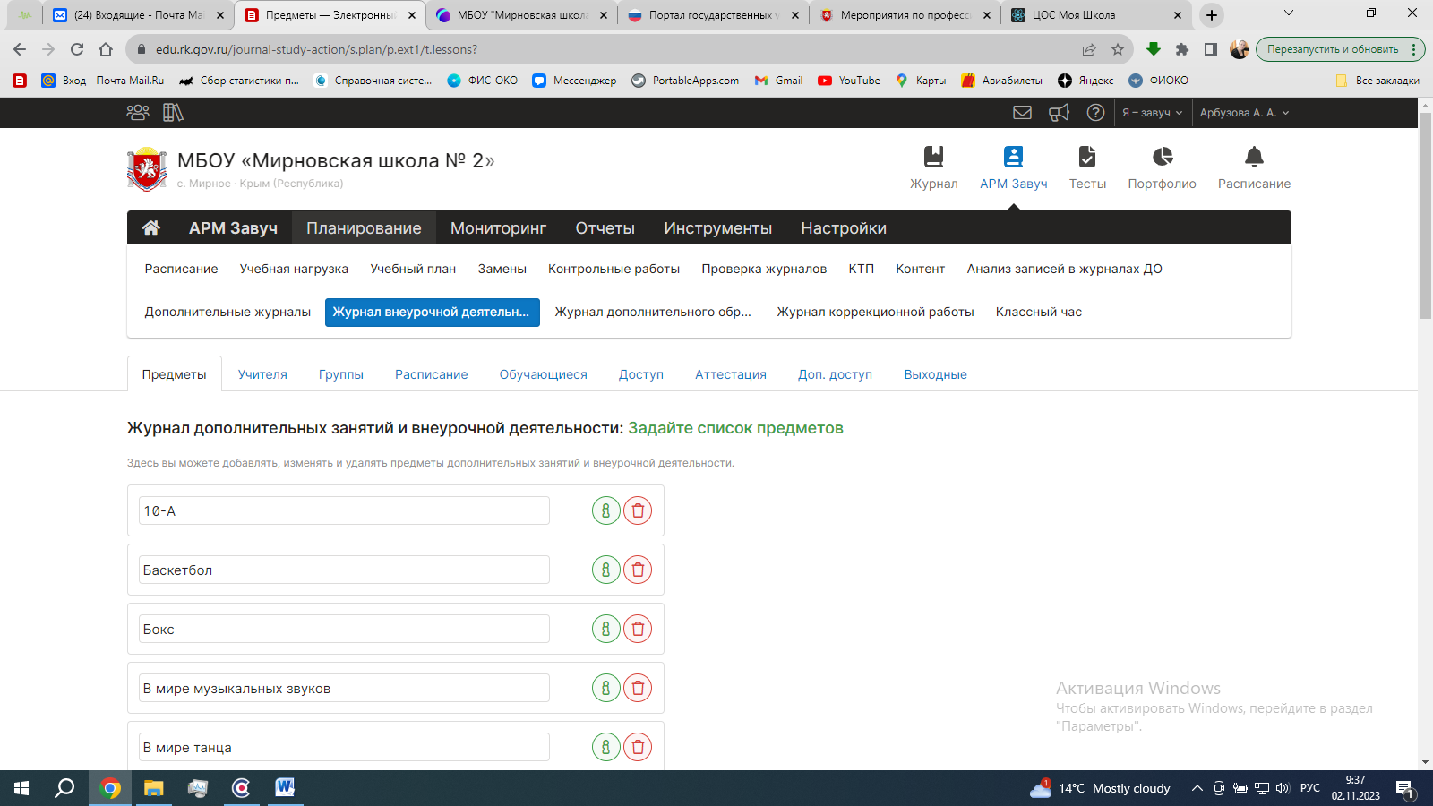

1. На вкладке «Учителя» к каждому «классу» прикрепляем всех учителей, которые ведут внеурочную деятельность для данного класса (согласно плану ВД).
2. На вкладке «Группы» для конкретного класса создаём в качестве групп все те кружки, которые закреплены за данным классом (здесь можно указывать параллели, если один кружок был закреплён только за одним классом, с целью добавления учащихся другого класса в этот кружок)

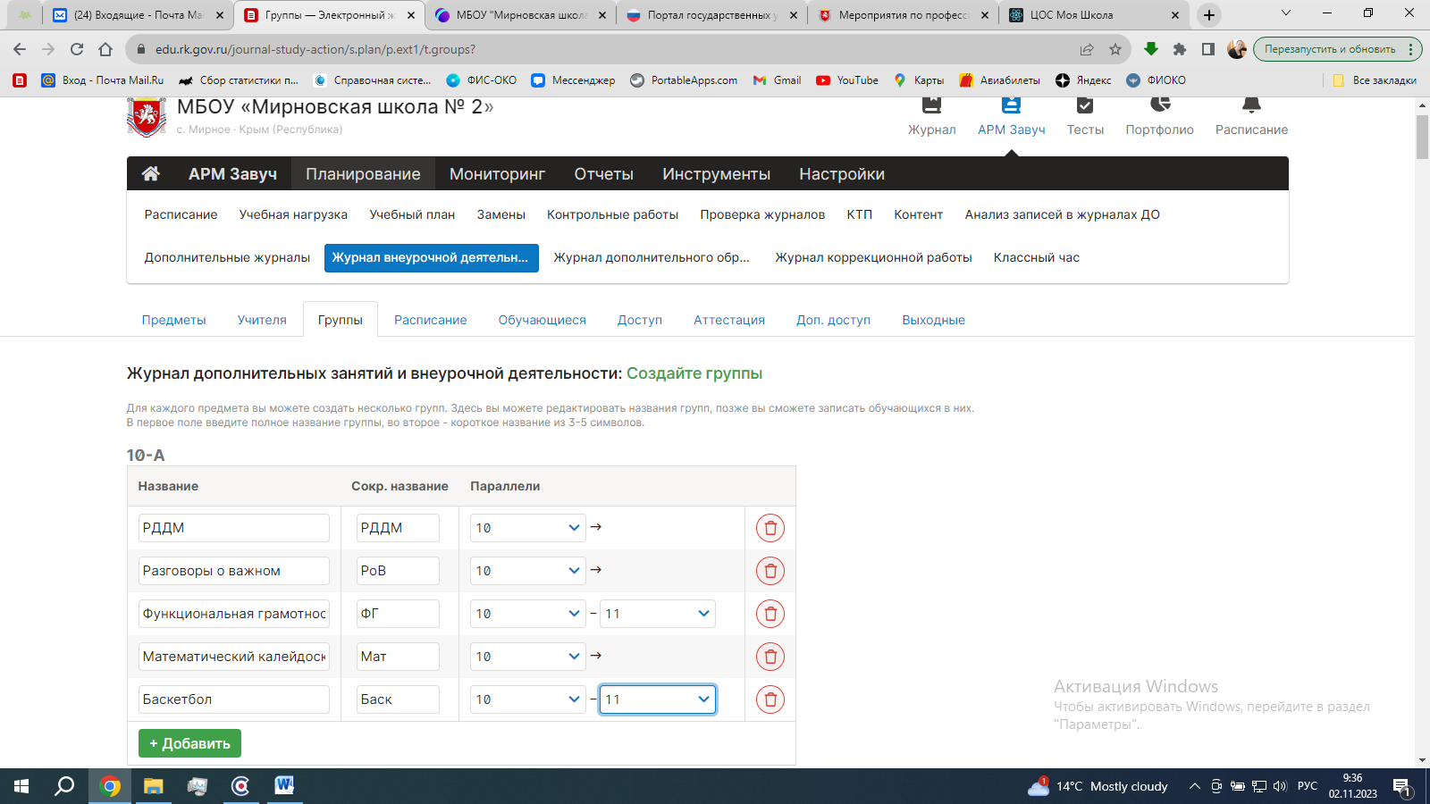

1. На вкладке «Расписание» для каждого класса делаем расписание

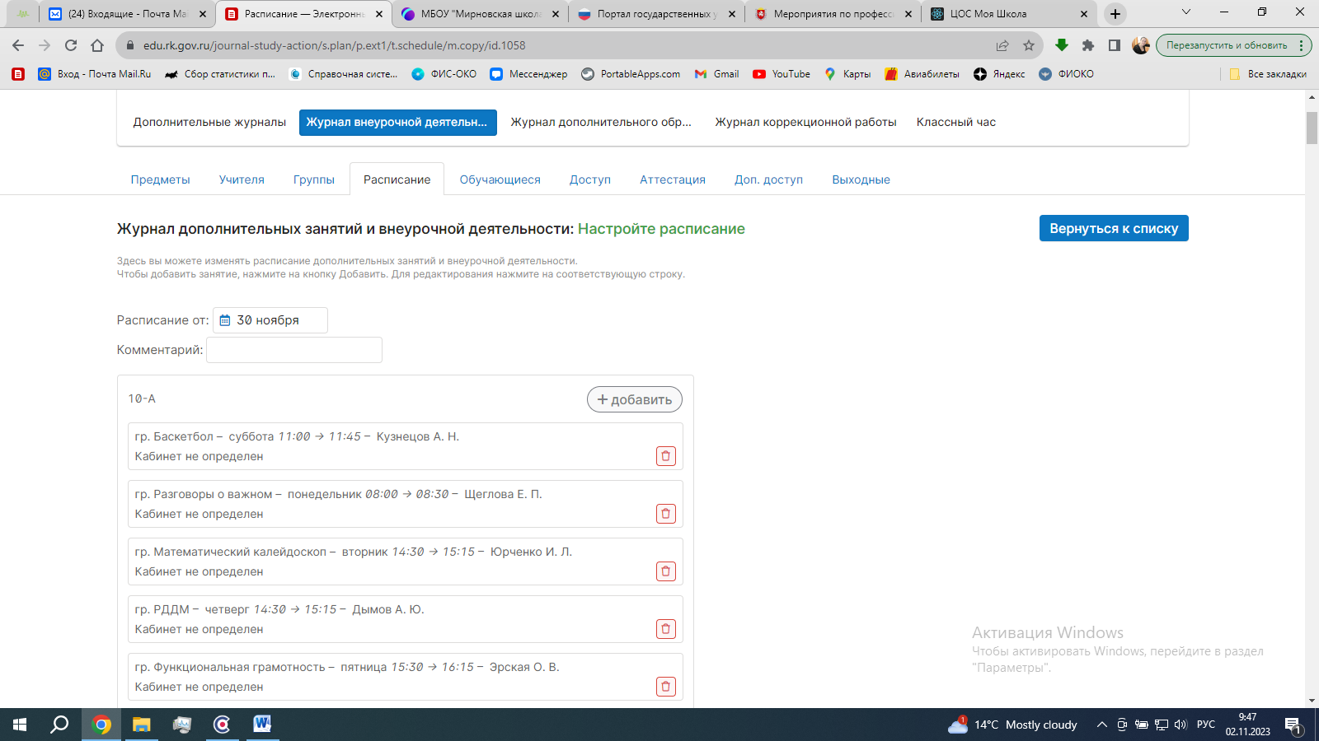

1. На вкладке «Обучающиеся» добавляем обучающихся по каждому направлению кружка (с учётом параллелей, если кружок рассчитан не на один класс).

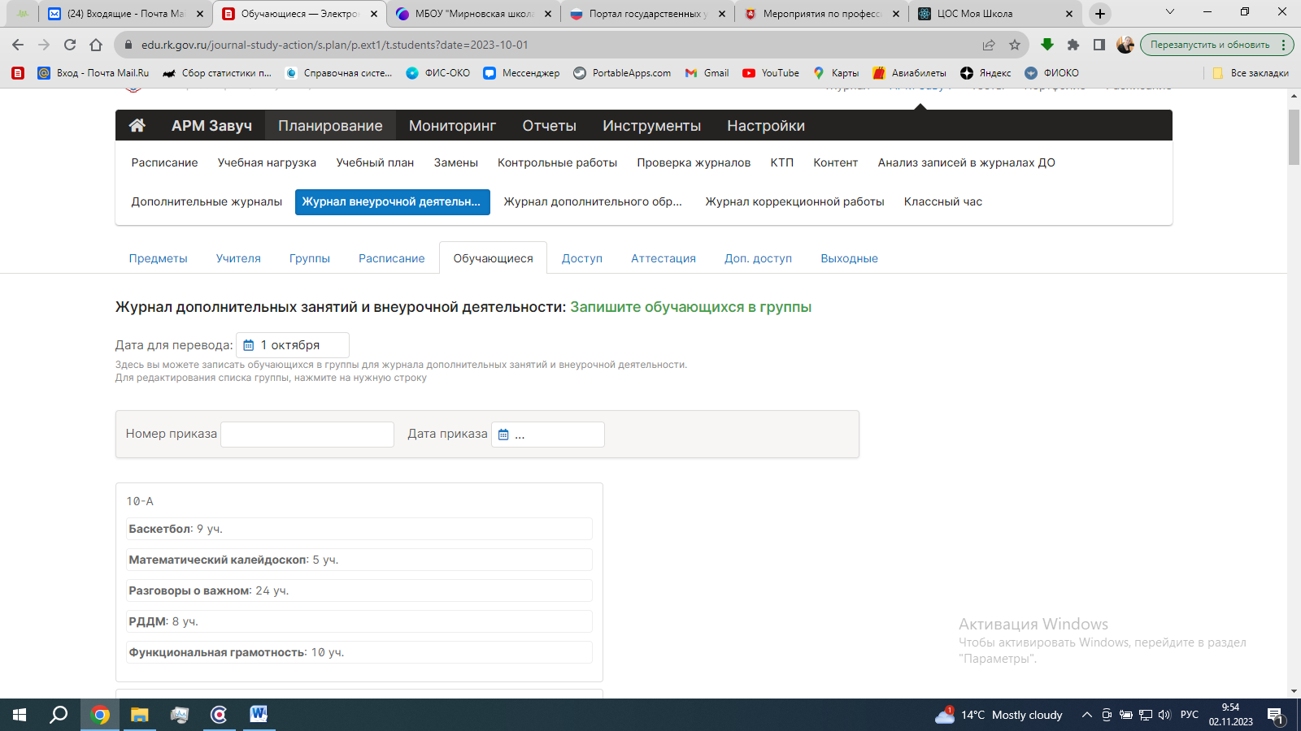

1. При печати журналов по внеурочной деятельности будут отображаться все журналы отдельно по каждому классу.

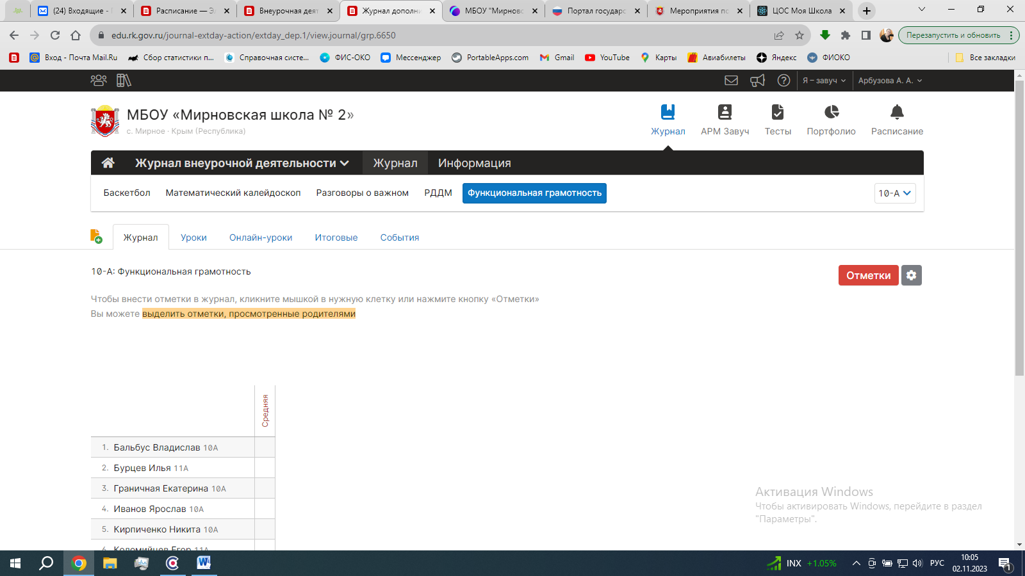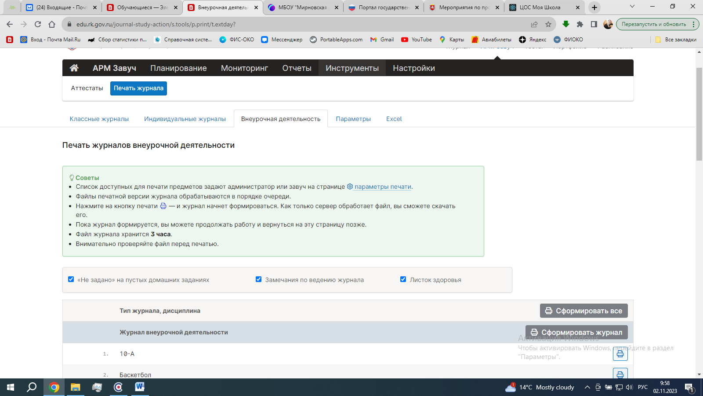

Журнал внеурочной деятельности ведут учителя-предметники, классные руководители и должностные лица, которые контролируют правильность ведения, оформления и хранения классных журналов.

Журнал состоит из следующих разделов:

- Титульный лист – формируется автоматически;

- Содержание – формируется автоматически;

- Наименование группы - формируется автоматически.

Учитель заполняет темы занятий в соответствии с календарно-тематическим планированием и, при необходимости, вносит комментарий.

Дата, время, итоговая запись в конце отчетного периода формируются автоматически.

**4. Журнал дополнительного образования**

Журнал дополнительного образования (далее – Журнал ДО) формируется во вкладке Элжура «Журнал дополнительного образования» отдельно на рабочую программу для каждого учителя и включает в себя все группы.

Название Журнала ДО – название по рабочей программе.

Например:

Чемпионы будущего.

Группа № 1;

Группа № 2 и т.д.

Журнал состоит из следующих разделов:

- Титульный лист - вирируется автоматически;

- Содержание - формируется автоматически;

- Наименование группы - формируется автоматически.

Учитель заполняет темы занятий в соответствии с календарно-тематическим планированием и, при необходимости, вносит комментарий.

Дата, время, итоговая запись в конце отчетного периода проведения формируются автоматически.

***Алгоритм по формированию Журнала дополнительного образования***

1.На вкладке «Предметы» создаём список кружков дополнительного образования.

2. На вкладке «Учителя» к каждому кружку прикрепляем всех учителей, которые ведут этот кружок.

3. На вкладке «Группы» для конкретного кружка создаём группы с целью добавления учащихся другого класса в этот кружок.

4. На вкладке «Расписание» для каждого кружка делаем расписание.

5. На вкладке «Обучающиеся» добавляем обучающихся с одного/разных классов.

6. При печати Журналов ДО будут отображаться все Журналы ДО по каждому кружку дополнительного образования.

**5. Журнал обучения на дому**

Журнал обучения на дому формируется во вкладке Элжура «Обучение на дому» на каждого обучающегося отдельно.

В Журнале обучения на дому оформляется вся учебная нагрузка по индивидуальному учебному плану конкретного обучающегося – учебные предметы, коррекционно-развивающие занятия, предусмотренные за счет часов внеурочной деятельности. Внеурочные занятия, посещение которых предусмотрены для обучающегося совместно с классом, отдельно не оформляются. Обучающийся добавляется в списочный состав совместного внеурочного занятия.

Журнал заполняется в соответствии с требованиями п. 2 данных рекомендаций.

Дополнительно ведется Журнал регистрации проведенных уроков с подписью родителей о проведенных уроках в бумажном варианте. Форма такого журнала утверждается локальным актом общеобразовательной организации.

**6. Журнал аттестации экстернов**

Экстерн зачисляется в уже сформированный класс соответствующего уровня. Не допускается создание дополнительных классов для зачисления в них экстернов.

***Алгоритм добавления экстерна в Элжур***

1. Экстерн зачисляется в школу через Контингент простым приказом с выбором **очной** формы обучения.
2. После зачисления экстерна в Контингент, в Элжуре его необходимо перевести на **семейную** форму обучения той же датой, тем же приказом.

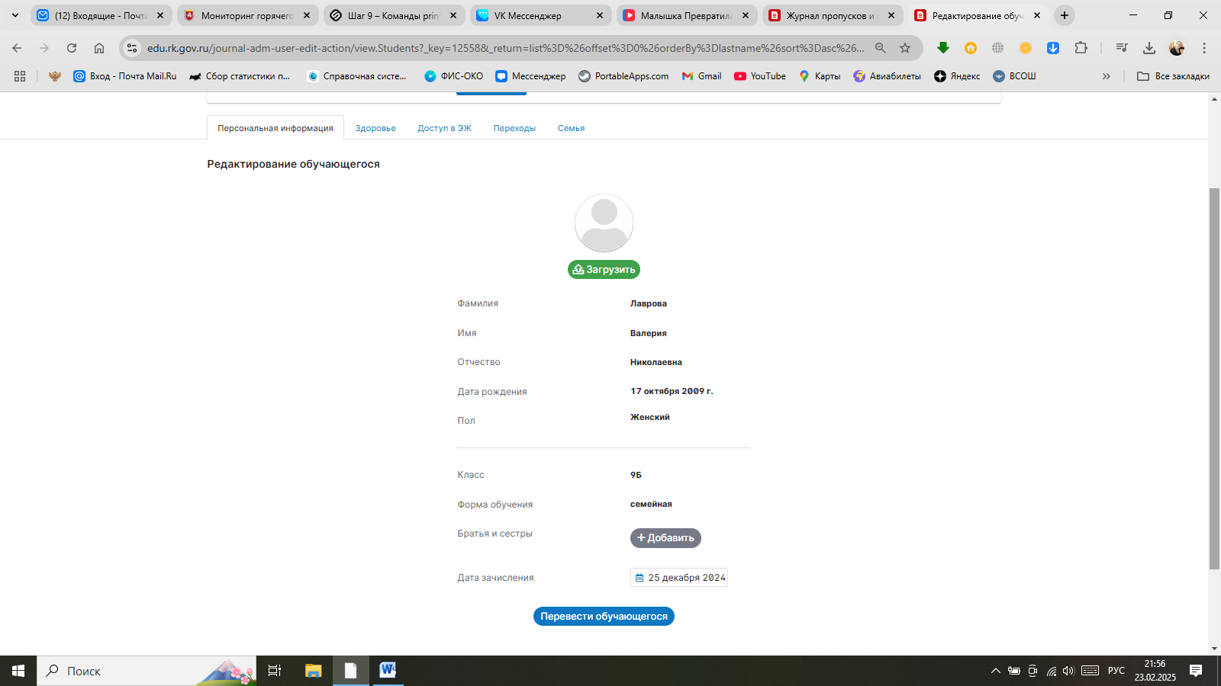

1. Далее для данного экстерна необходимо установить интегрированную нагрузку

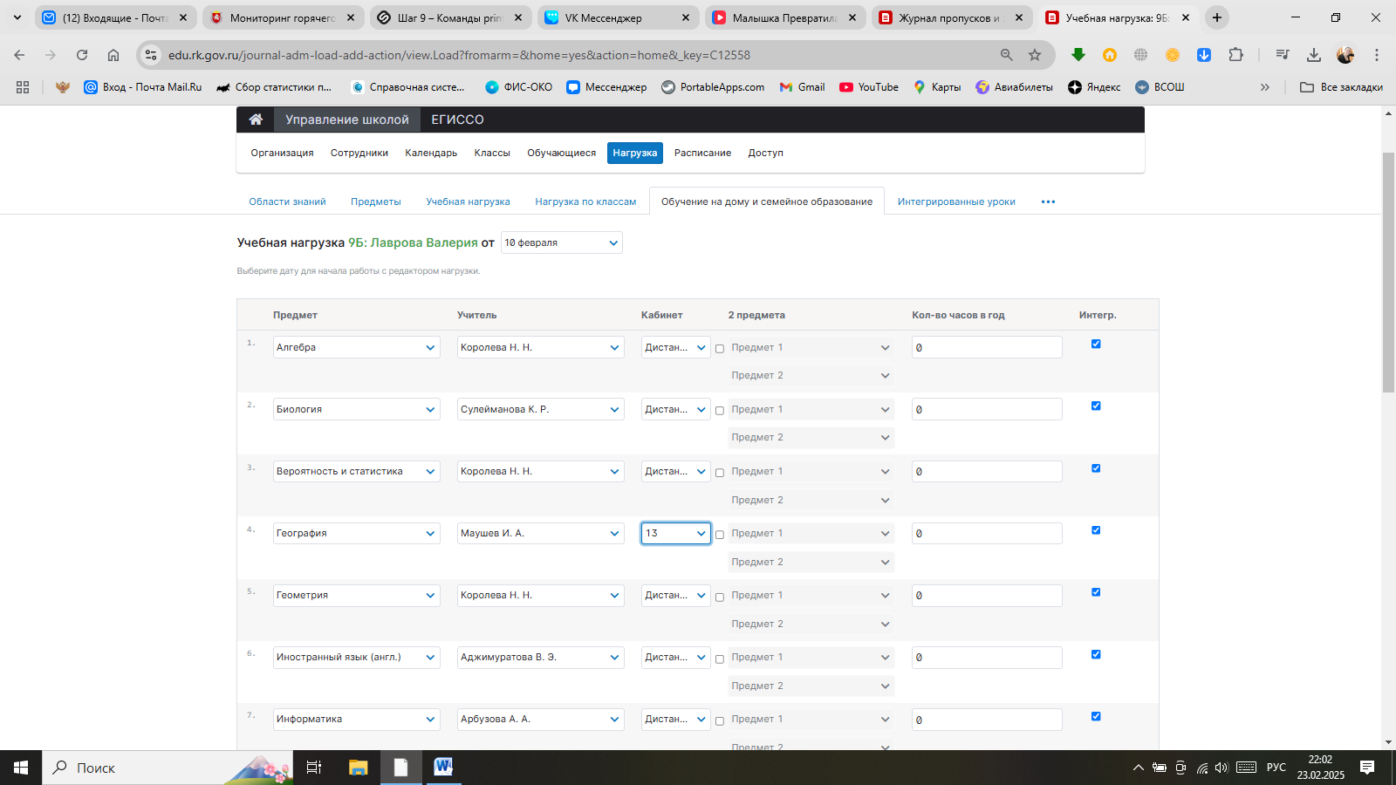

1. После этого данный Экстерн будет отображаться в журнале «Семейное образование»

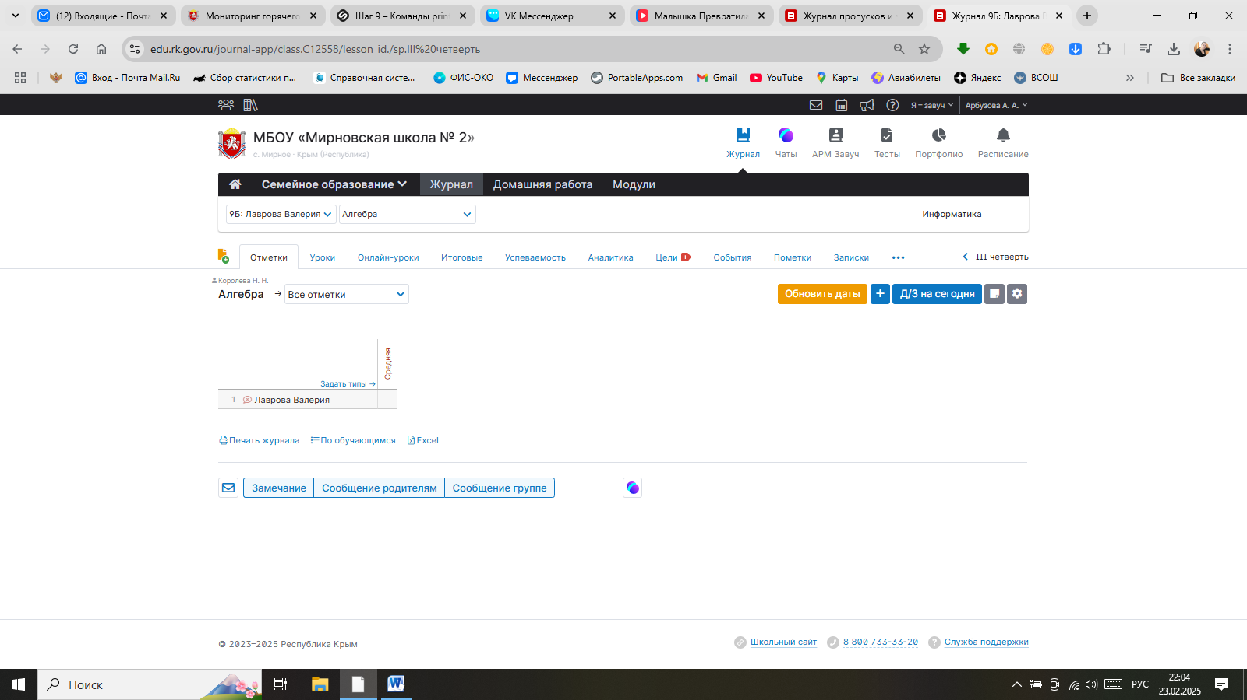

1. Для формирования Журнала аттестации экстернов необходимо перед прохождением промежуточной аттестации на вкладке «Расписание» отобразить даты прохождения промежуточной аттестации

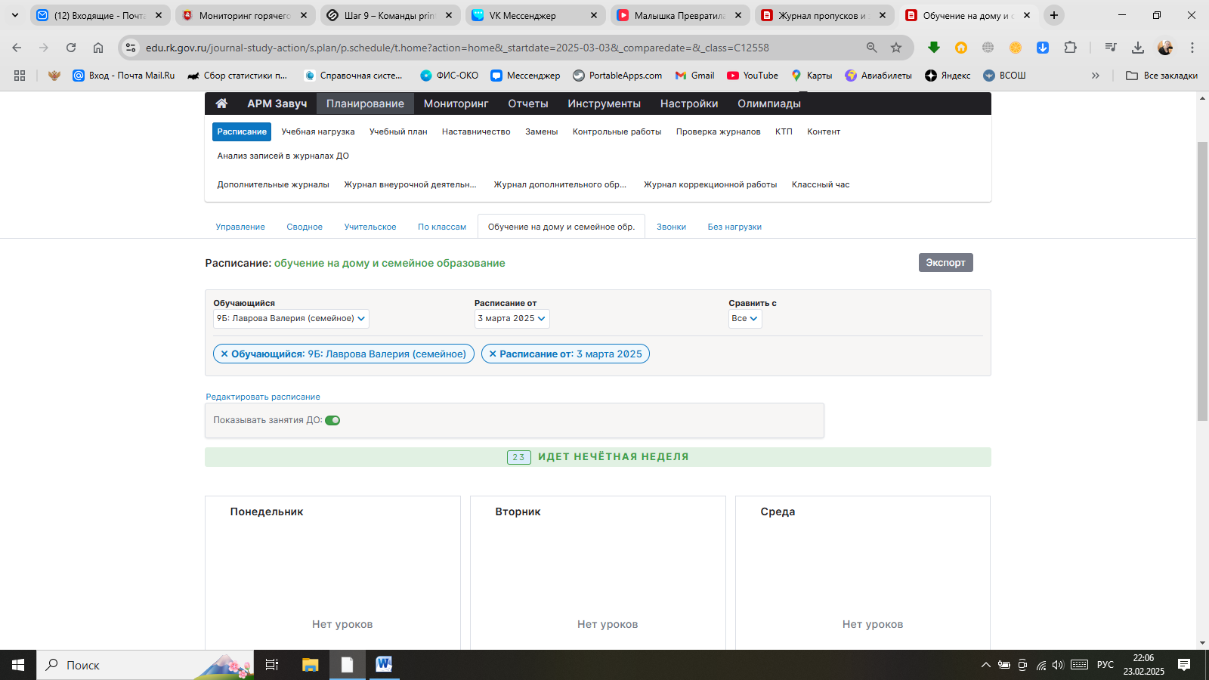

1. На вкладке «Аттестация» необходимо отразить предметы, по которым будут выставлены оценки за промежуточную аттестацию, годовые, а также при необходимости оценки за ОГЭ/ЕГЭ и итоговые.

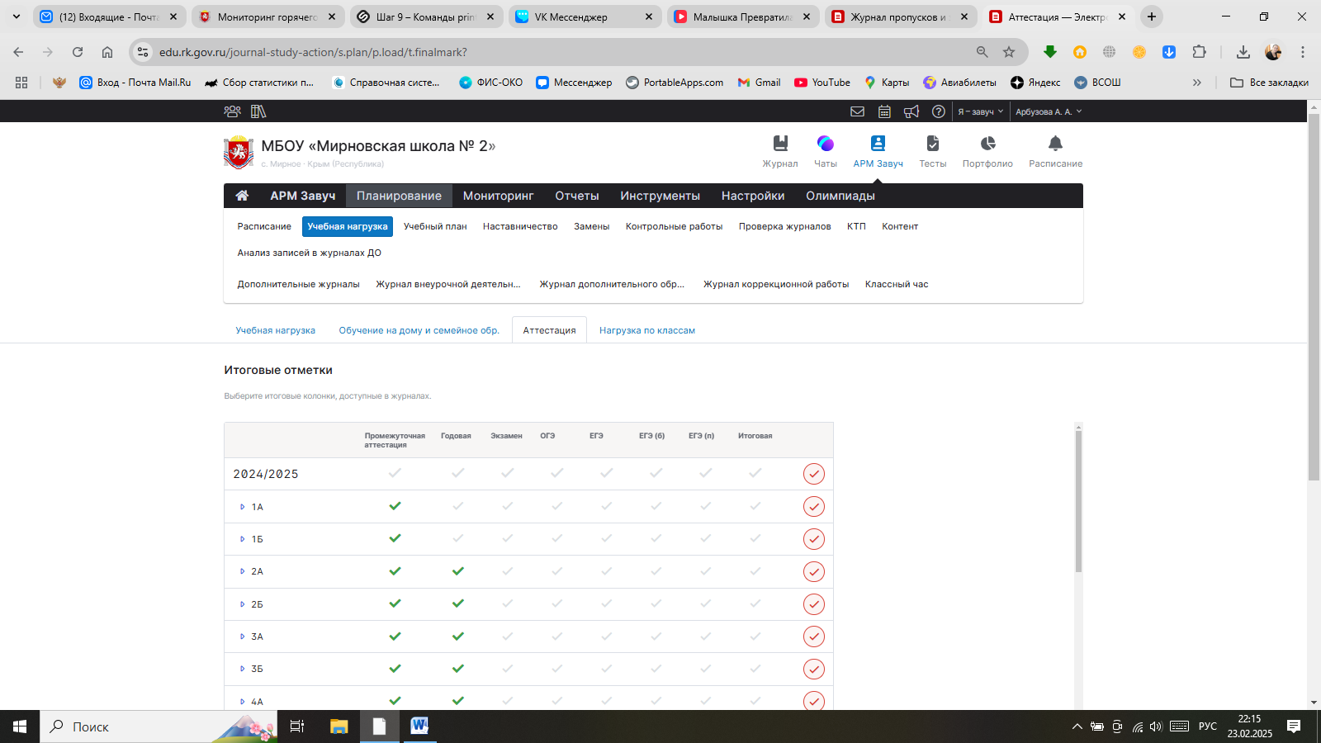

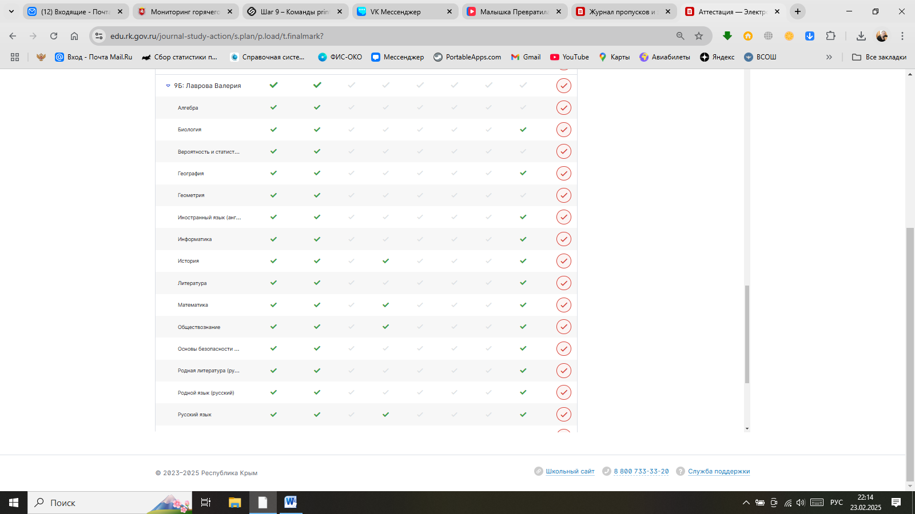

Журнал аттестации экстернов формируется во вкладке Элжура «Семейное образование» на каждого экстерна отдельно. При формировании нагрузки у всех предметов необходимо включать опцию «Интегрированный».

В журнале аттестации экстернов фиксируются результаты промежуточной аттестации ***по всем*** учебным предметам, экзаменационные отметки обучающихся 9 класса, а также итоговые отметки обучающихся 9, 11 классов и проведенные консультации (при необходимости).

Если экстерн зачислен только для повторного прохождения ГИА – результаты промежуточной аттестации дублируем из предоставленных для зачисления документов.

Если экстерн зачислен для получения допуска, прохождения промежуточной аттестации и участия в ГИА – результаты промежуточной аттестации вносим по мере их получения.

**7. Журнал ГПД**

Независимо от источника финансирования Журнал группы продленного дня (далее – Журнал ГПД) формируется при наличии в школе группы продленного дня на каждую группу отдельно. Для этого в разделе Элжура «Дополнительные журналы» добавляем вкладку «Журнал ГПД».

Формирование Журнала ГПД осуществляется по принципу формирования Журнала дополнительного образования (раздел 4).

1. **Журнал платных услуг**

При оказании платных образовательных услуг для обучающихся общеобразовательной организации формируется Журнал платных услуг.

Для этого в разделе Элжура «Дополнительные журналы» создаём вкладку «Журнал платных услуг».

Формирование Журнала платных услуг осуществляется по принципу формирования Журнала дополнительного образования (раздел 4).